SULIT

MATEMATIK
Kertas 2
Tahun 6
Mei
2019
1 jam

PENTAKSIRAN PERTENGAHAN TAHUN 2019
TAHUN 6

Nama : ……………………………………………………… Kelas : ………………………

MATEMATIK
Kertas 2

Satu Jam

JANGAN BUKA KERTAS SOALAN SEHINGGA DIBERITAHU  1. Kertas soalan ini mengandungi 15 soalan.  2. Jawab semua soalan.  3. Jawapan hendaklah ditulis dengan jelas dalam ruangan yang disediakan dalam kertas soalan.  4. Tunjukkan langkah-langkah penting. Ini boleh membantu anda untuk mendapatkan markah.  No.Soalan | Markah  Penuh | Markah  Diperoleh
1 | 2
2 | 2
3 | 3
4 | 3
5 | 3
6 | 4
7 | 4
8 | 4
9 | 5
10 | 5
11 | 5
12 | 5
13 | 5
14 | 5
15 | 5
Jumlah | 60

Kertas soalan ini mengandungi 12 halaman bercetak

1. Rajah di bawah menunjukkan sekeping kad nombor.
7 546 639

(a) Nyatakan digit yang mewakili nilai tempat ratus ribu.

[1 markah]

(b) Bundarkan nombor pada kad nombor di atas kepada puluh ribu yang terdekat.

2
1

[1 markah]

2. Rajah di bawah menunjukkan satu garis nombor.

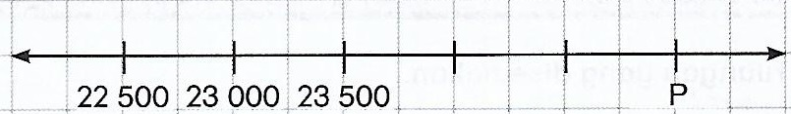

(a) Cari nombor yang diwakili oleh P.

[1 markah]

(b) Darabkan nombor P dengan 9.

2
2

[1 markah]
3. Jadual di bawah menunjukkan bilangan penduduk dalam tiga bandar.

Bandar | Bilangan penduduk
S | 515 736
T | 573 948
U | 75 364 orang kurang daripada bandar S

(a) Cari bilangan penduduk dalam bandar U.

[1 markah]

(b) Hitung jumlah penduduk dalam tiga bandar itu.

3
3

[2 markah]

4. Rajah di bawah menunjukkan satu garis nombor.
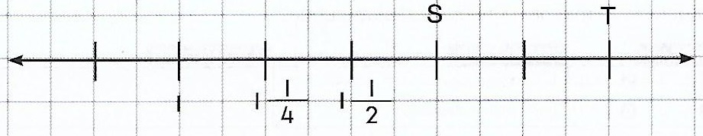

(a) Nyatakan pecahan yang mewakili S.

[1 markah]

(b) Cari nilai bagi T x 500.

3
4

[2 markah]

5. Jadual di bawah menunjukkan isi padu cecair di dalam dua buah bekas, X dan Y.

Bekas | Isi padu
X | 2 $\frac{4}{5}$ ℓ
Y | $\frac{6}{7}$ daripada isi padu cecair di dalam bekas X

(a) Tukarkan isi padu cecair , dalam ℓ, di dalam bekas X kepada pecahan tak wajar.

[1 markah]

(b) Hitung isi padu cecair, dalam ℓ, di dalam bekas Y.

3
5

[2 markah]

6. Rajah di bawah menunjukkan tiga nilai nombor pada kad yang berlainan bentuk.
72.35
5.24
9.23

(a) Apakah hasil tolak di antara dengan ?

[1 markah]

(b) Kad-kad itu disusun seperti di bawah. Selesaikan.

÷ [ + ] = _______

[3 markah]
4
6

7. Jadual di bawah menunjukkan jisim tiga buah kotak.

Kotak | Jisim (kg)
P | 5.53
Q | 6.835
R | 1.45 kg lebih daripada kotak Q

(a) Cari jisim kotak R.

[2 markah]

(b) Hitung beza antara jumlah jisim kotak P dan Q dengan kotak R.

4
7

[2 markah]

8. Jadual di bawah menunjukkan peratusan agihan pendapatan Hazley dalam tempoh sebulan. Peratusan sewa rumah tidak ditunjukkan.

Agihan Pendapatan | Peratusan
Keperluan harian | 45%
Pelbagai | 15%
Bil | 12%
Simpanan | 8%
Sewa Rumah

(a) Berapakah peratusan daripada pendapatannya digunakan untuk membayar sewa rumah setiap bulan?

[2 markah]

(b) Setiap bulan Hazley membayar sewa rumahnya sebanyak RM850.
Hitung jumlah pendapatan bulanan Hazley.

4
8

[2 markah]
9. (a) Rajah di bawah terdiri daripada beberapa bulatan yang sama besar.

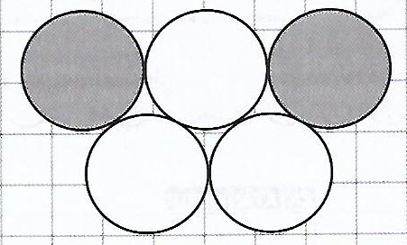

Nyatakan peratus kawasan berlorek daripada seluruh rajah.

[1 markah]

(b) Rajah di bawah menunjukkan harga dan diskaun sebuah kamera.

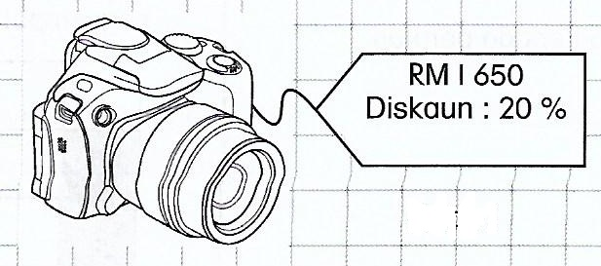

(i) Hitungkan diskaun bagi kamera itu.

[2 markah]

(ii) Encik Fairus membeli 4 buah kamera yang sama. Berapakah jumlah wang yang perlu dibayarnya?

5
9

[2 markah]
10. (a) Rajah di bawah menunjukkan wang kepunyaan Nazir.

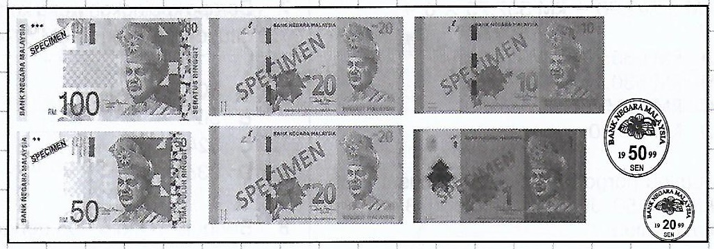

Hitung jumlah wang Nazir.

[1 markah]

(b) Jadual di bawah menunjukkan wang simpanan dua orang murid sebanyak RM10 000 dalam dua buah institusi kewangan yang berbeza.

Nama | Institusi Kewangan | Dividen
Hasan | Tabung Haji | 5.5%
Azman | ASB | 6.5%

(i) Berapakah jumlah wang simpanan Hasan selepas setahun?

[2 markah]

(ii) Siapakah yang mempunyai wang simpanan yang paling banyak selepas setahun? Buktikan.

5
10

[2 markah]
11. (a) Rajah di bawah menunjukkan harga dan diskaun sebuah televisyen.

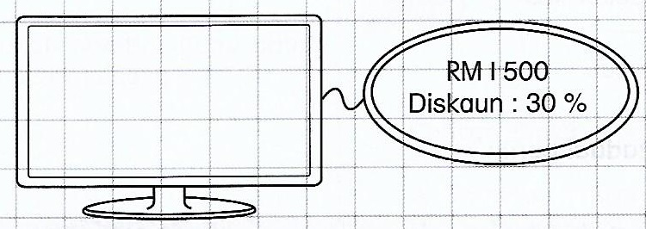

Hitung harga televisyen selepas diskaun.

[2 markah]
(b) Jadual di bawah menunjukkan harga kos dan harga jual penyaman udara dan televisyen.

Barang | Harga kos | Harga jual
Penyaman udara | RM1 050 | RM1 550
Televisyen | RM1 500

(i) Berapakah keuntungan yang diperoleh daripada jualah sebuah penyaman udara?

[1 markah]

(ii) Keuntungan daripada jualan sebuah televisyen ialah RM250.
Berapakah harga jual televisyen itu?

5
11

[2 markah]

12. Rajah di bawah menunjukkan waktu yang ditunjukkan pada satu muka jam pada suatu petang.
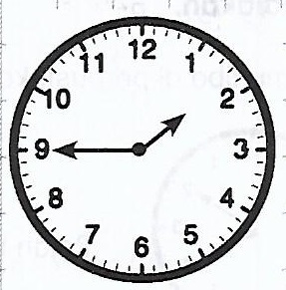

(a) Tulis waktu yang ditunjukkan.

[1 markah]

(b) Kelas tuisyen Wardiah bermula 15 minit selepas waktu yang ditunjukkan pada rajah. Nyatakan waktu kelas tuisyen Wardiah bermula dalam sistem 24 jam.

[2 markah]

(c) Kelas tuisyen Wardiah berlangsung selama 2 $\frac{1}{2}$ jam. Sebelum pulang ke rumah, Wardiah pergi ke rumah kawan dan berada di sana selama 30 minit.
Pada jam berapakah Wardiah pulang ke rumah?

5
12

[2 markah]

13. Rajah di bawah menunjukkan isi padu air di dalam dua buah bekas, P dan Q.

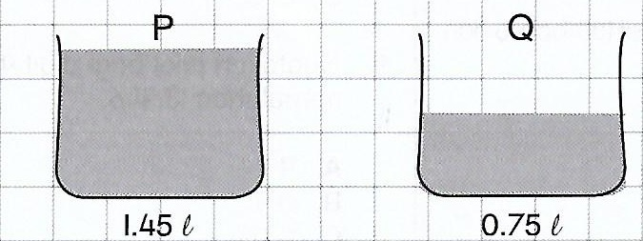

(a) Nyatakan isi padu air di dalam bekas P dalam mℓ.

[1 markah]

(b) Air di dalam bekas P dan bekas Q dituang sama banyak ke dalam 5 biji botol. Hitung isi padu air, dalam mℓ, dalam setiap botol.

[2 markah]

(c) Berapakah isi padu air di dalam bekas P yang perlu dituang ke dalam bekas Q supaya kedua-dua bekas mempunyai isi padu air yang sama banyak?

5
13

[2 markah]
14. Rajah di bawah menunjukkan jisim seekor ikan.

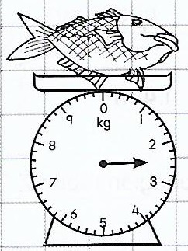

(a) Nyatakan jisim, dalam kg, ikan itu.

[1 markah]

(b) Jika seekor ayam mempunyai jisim yang sama seperti ikan pada rajah di atas, berapakah jisim bagi tiga ekor ayam yang sama dalam g?

[2 markah]

(c) Harga bagi satu kilogram ikan yang sama adalah RM5.40, berapakah harga bagi ikan di atas?

5
14

[2 markah]

15. Rajah di bawah menunjukkan panjang sehelai reben.

(a) Nyatakan panjang, dalam cm, reben itu.

(b) Azhana menggunakan $\frac{1}{4}$ daripada reben itu untuk mengikat kotak hadiah. Hitung panjang, dalam m, baki reben yang tidak digunakan.

(c) Azhana membahagikan baki reben kepada tiga bahagian, X, Y dan Z.

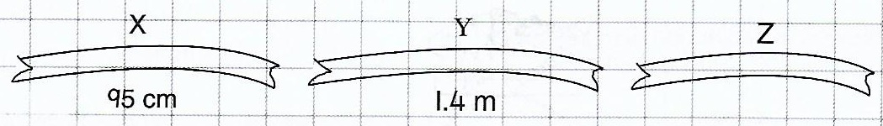

Berapakah panjang, dalam cm, bahagian reben Z?

5
15

[2 markah]

Kertas soalan tamat
SKEMA JAWAPAN

Soalan | Langkah Pengiraan | Markah
1 | (a) 5 | 1m
 | (b) 7 550 000 | 1m
2 | (a) P = 25 000 | 1m
 | (b) 25 000 x 9 = 225 000 | 1m
3 | (a) U = 515 736 - 75 364 = 440 372 | 1m
 | (b) Jumlah = 515 736 + 573 948 + 440 372 = 1 530 056 | 2m
4 | (a) S = 1 $\frac{3}{4}$ | 1m
 | (b) Nilai = 2 $\frac{1}{4}$ x 500 = 1 125 | 2m
5 | (a) 2 $\frac{4}{5}$ ℓ = $\frac{14}{5}$ ℓ (pecahan tak wajar) | 1m
 | (b) Isi padu Y = $\frac{6}{7}$ x 2 $\frac{4}{5}$ ℓ = 2 $\frac{2}{5}$ ℓ | 2m
6 | (a) 9.23 - 5.24 = 3.99 | 1m
 | (b) Selesaikan = 72.35 ÷ [9.23 + 5.24] = 5 | 3m
7 | (a) R = 1.45 kg + 6.835 kg = 8.285 kg | 2m
 | (b) Beza = (5.53 + 6.835) - 8.285 = 4.08 kg | 2m
8 | (a) Peratusan sewa rumah = 100 - (45+15+12+8) = 20% | 2m
 | (b) Jumlah pendapatan = RM850 x 5 = RM4 250 | 2m
9 | (a) Peratus berlorek = 40% | 1m
 | (b) (i) Diskaun = $\frac{20}{100}$ x RM1 650 = RM330 | 2m
 | (ii) Jumlah bayaran = RM1 320 x 4 = RM5 280 | 2m
10 | (a) RM201.70 | 1m
 | (b) Jumlah wang Hasan = $\frac{105.5}{100}$ x RM10 000 = RM10 550 | 2m
 | (c) Wang Azman = $\frac{106.5}{100}$ x RM10 000 = RM10 650 (Azman paling banyak wang) | 2m
11 | (a)Harga selepas diskaun = $\frac{70}{100}$ x RM1 500 = RM1 050 | 2m
 | (b) (i) Untung aircond = RM1 550 - RM1 050 = RM500 | 1m
 | (ii) Harga jual TV = RM1 500 + RM250 = RM1 750 | 2m
12 | (a) 1:45 petang/p.m. @ Jam 1345 | 1m
 | (b) Jam 1345 + 15 minit = Jam 1400 | 2m
 | (c) Jam 1400 + 2 jam 30 min + 30 min = 5:00 petang/p.m. @ Jam 1700 | 2m
13 | (a) Isi padu P = 1 450 mℓ | 1m
 | (b) Isi padu setiap botol = (1 450 + 750) mℓ ÷ 5 = 440 mℓ | 2m
 | (c) Isi padu perlu dituang = (1 450 - 750) ÷ 2 = 350 mℓ / 0.35 ℓ | 2m
14 | (a) Jisim ikan = 2.4 kg | 1m
 | (b) Jisim 3 ayam = 2.4 kg x 3 = 7 200 g | 2m
 | (c) Harga ikan = RM5.40 x 2.4 kg = RM12.96 | 2m
15 | (a) 420 cm | 1m
 | (b) Baki reben = $\frac{3}{4}$ x 4.2 m = 3.15 m | 2m
 | (c) Z = 315 - (95 + 140) = 80 cm | 2m

